ОПРОСНЫЙ ЛИСТ
на расчет производства емкостей
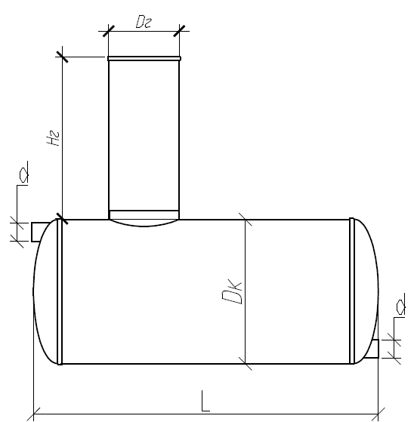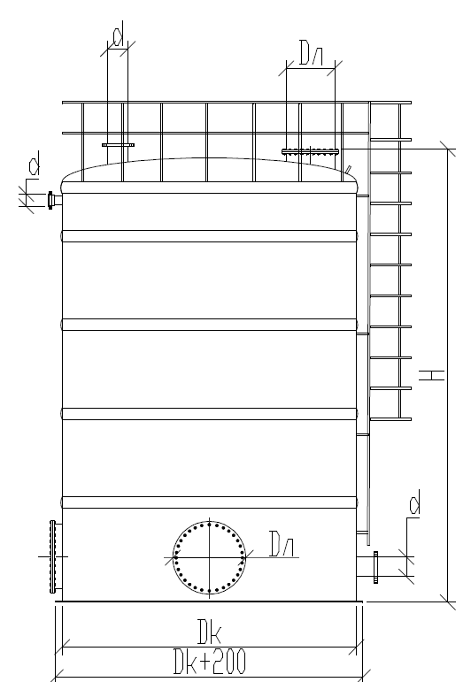
Вводная | Информация
Дата подачи заявки:
Наименование Заказчика:
Наименование объекта:
Адрес объекта:
Контактное лицо:
Контактные данные: | тел: | E-Mail:
Тип резервуара: | ☐ Горизонтальный | ☐ Вертикальный
Размещение: | ☐ Наземное | ☐ Подземное
Расположение наземных емкостей: | ☐ Уличное | ☐ В помещении
Наличие ложементов для наземных горизонтальных: | ☐ Да | ☐ Нет
Технические характеристики: | Диаметр корпуса, Dк мм:
Технические характеристики: | Длина, L мм
Технические характеристики: | Высота, H мм
Технические характеристики: | Номинальный объем, м³
Технические характеристики: | Кол-во патрубков/ диаметр d мм/тип соединения
Технические характеристики: | Диаметр горловины, Dг мм (для горизонтальных)
Технические характеристики: | Высота горловины, Hг мм (для горизонтальных)
Технические характеристики: | Диметр люка Dл, мм./его расположение (для вертикальных)
Технические характеристики: | Наличие лестницы и расположение (наружная, внутренняя) | ☐ Да ☐ Нет
Технические характеристики: | Ограждение площадки (для вертикальных) | ☐ Да ☐ Нет
Необходимые сведения
Эксплуатационные параметры: | Наименование рабочей среды
Эксплуатационные параметры: | Концетрация, % (для химических веществ)
Эксплуатационные параметры: | Рабочая температура, Т, °С
Эксплуатационные параметры: | Максимальная температура хранения жидкости, Т °С
Эксплуатационные параметры: | Внутреннее избыточное давление в резервуаре, кПа
Эксплуатационные параметры: | Теплоизоляция емкости | ☐ Да ☐ Нет
Эксплуатационные параметры: | Обогрев | ☐ Да ☐ Нет
Эксплуатационные параметры: | Цвет
Доставка, шефмонтаж | Транспортировка | ☐ Доставка | ☐ Самовывоз
Доставка, шефмонтаж | Шефмонтаж оборудования на площадке предприятия: | ☐ Да | ☐ Нет
Дополнительные требования:
__________________________________________________________________________________________________________________________________________________________________________________________________________________________________________________________________________________________________________________________________________________________________________________________________________________________________________________________________________________________________________________

